出國報告（出國類別：其他）

赴德國參加2009年A+A
個人防護裝備暨工業安全展

服務機關：行政院勞工委員會勞工安全衛生研究所
姓名職稱：曹常成研究員、林楨中副研究員、蔡維誼副研究員
派赴國家：德國(杜塞爾多夫)
出國期間：98年10月30日至11月10日
報告日期：99年1月13日

摘要
出國報告名稱：赴德國參加2009年A+A個人防護裝備暨工業安全展
服務機關︰行政院勞工委員會勞工安全衛生研究所
姓名職稱︰曹常成研究員、林楨中副研究員、蔡維誼副研究員
出國類別︰其他
派赴國家：德國
出國期間：98年10月30日至11月10日
報告日期：99年1月13日
關 鍵 詞︰職業安全衛生、成果推廣、工業安全、個人防護裝備

本次行程主要為赴德國參加2009年A+A個人防護裝備暨工業安全展，本所展出的相關安全衛生研究成果包括：主動式防音耳罩、動力通風式口罩、通風式安全帽、氣簾式氣櫃系統、RFID運用於安全監控技術、新型空氣採樣器等。本次參展於行前充分規劃，以101大樓之影像帶入台灣意像，並透過Taiwan IOSH之攤位名稱，成功行銷台灣及本所形象，讓參觀者留下深刻印象，參展期間總計吸引超過1000人次參觀本所攤位，本所展示產品並獲各家廠商的高度興趣及詢問，並成功帶動整個台灣館各家廠商的士氣。
在大會展覽期間，本所同仁亦主動前往其他各國政府安全衛生機構展示攤位或與前來本所攤位的各國職業安全衛生從業人員交流，充分展現本所之研究成果，並吸取各國工安器材研發之經驗，以資借鏡，展覽期間積極向國際社會推介台灣之政、經、社會進步現況及展現台灣安全衛生領域上之科技研發實力。
本次參展總計約有150餘位訪客留下聯絡的名片、其中包括英國、印度、美國、加拿大等國之30位參訪者要求報價。成果相當豐富。另外從本次展覽中也學習到未來產品經技術移轉後要進一步推廣，最好能夠申請相關認證(如ＣＥ認證)，如此才能加速技術與產品的推廣。

目次
摘要 i
目次 ii
圖目錄 iii
壹、目的 1
貳、過程 2
一、展前規劃 7
二、攤位佈置 13
三、實際展出工作 18
四、國際職業安全衛生研討會交流 22
參、心得 25
肆、建議事項 28

圖目錄
圖 1 A+A官方網站對活動參展規模的統計 3
圖 2 A+A展場配置圖 5
圖 3 RFID 承攬商定位警報系統 8
圖 4 氣簾式氣櫃模型 9
圖 5 新型氣體採樣器 9
圖 6 工地用通風型安全帽 10
圖 7 動力供氣面罩 10
圖 8 主動式防噪耳機 11
圖 9 主辦單位提供本所(Taiwan IOSH)位置圖 12
圖 10 攤位佈置 3D設計空間圖 13
圖 11 本所9公尺X3公尺展示規劃平面圖 14
圖 12 佈展前之展示空間 15
圖 13 工作人員進行攤位之佈置 16
圖 14 攤位佈展完成 17
圖 15 佈置完成後之環景照片 17
圖 16 為來訪者解說 RFID 勞工定位系統 20
圖 17 為來訪者解說動力供氣面罩 20
圖 18 與來訪者林美莉博士之合照 21
圖 19 A+A 展場外之營建機械工安模擬展示車 22
圖 20 ILO舉辦國際職業安全衛生研討會之情形 24
圖 21下次A+A展時間預告 25

壹、目的

我國在職業安全衛生上之研究成果，在國內已經逐漸獲得各單位及民眾的重視，透過學術論文發表及安全衛生展示活動已讓我國職業安全衛生的推廣工作逐步落地生根，但從國際交流的觀點而言，本所研發成果之展現除了國際期刊之發表外，尚無法將我國職業安全衛生相關專利研發、技術推廣等成果有效呈現於國際舞台上，若是能透過具體規劃及行銷手法之結合，帶動國內工安衛設備廠商共同前往，作有系統的介紹，將可讓世界各國更多的職業安全衛生人員對台灣在職業安全衛生上的努力有更清楚的輪廓。
有鑑於此，本所在國內進行安全衛生研究及推廣展示之餘，將適度的參與國際活動，與其他國家交流、分享台灣過去的安全衛生研發成果及執行經驗，也順便蒐集目前在國際安全衛生問題上的主要議題，並與相關從業人員直接進行面對面的互相交流，一方面吸收他人的經驗，另一方面也可增加台灣安全衛生研發成果的能見度，特別是台灣近年來在安全衛生的努力經驗，若能適度讓國際相關領域人士知道，將可增加國際上對台灣安全衛生現況之了解，讓國際對台灣重視職業安全衛生的努力有所了解，而參與國際展示活動之經驗，也可增加新知，提升本所研究量能。
現階段本所已將參與大型國際安全衛生展示、推廣行銷與國際交流列為本所當前重點工作，此次A+A 2009個人防護裝備暨工業安全展經核定同意辦理後，透過策展人員多次內部討論、規劃展示主題及內容，將整個活動的目的定位在參加國際大型安全衛生活動，與國際進行交流及分享本所近年重要研發成果，增進本所國際知名度並尋求技術交流合作，建立國際行銷之管道。

貳、過程
面對台灣整體隨著經濟水準提升，物質及精神生活品質不斷地改善。然而，當國內勞工的工作環境及防護不當而遭受傷害，間接影響到該家庭的幸福及社會之安定的同時，近年來，勞工職業傷害預防以及職場環境衛生等問題已逐漸成為全球矚目的焦點，因為重視職場安全及衛生的趨勢不僅可幫助業主降低生產成本，更可提高工作動機乃至進一步提高生產效率。因此相關安全衛生之主題展覽近50年來有漸漸增加的趨勢，其中每兩年舉辦一次的德國A+A工業安全衛生大展一直是安全衛生防護設備展覽領域中被譽為世界第一之展覽。A+A展同時也是歐洲各驗證機構(Notified Body)爭取業務商機之場所，各國之驗證機構幾乎全員到齊，展示其驗證能量。
本次德國杜塞爾多夫A+A國際個人防護裝備暨工業安全展(A+A 2009)所關切的主題包括：
- 個人安全防護設備
- 高危險族群職業安全設備
- 特殊工作服及防護衣布料
- 職業傷病防治醫療、急救、衛生
- 相關安全衛生組織及服務單位
- 職業安全設備與設施
- 環境保護與危險品處理技術
- 作業安全之監視監控及門禁相關產品
本次展期自98年11月3日(星期一)至11月6日(星期二)止，為期共四天，總計參展者共1,548家廠商分別來自62個國家，較兩年前的1,460家廠商來自51個國家，這次參展者又增加了許多，總參觀人數為558,000人，可見安全衛生產業正在逐步的發展中。本次展覽之相關參展統計資料經主辦單位統計，如圖 1。
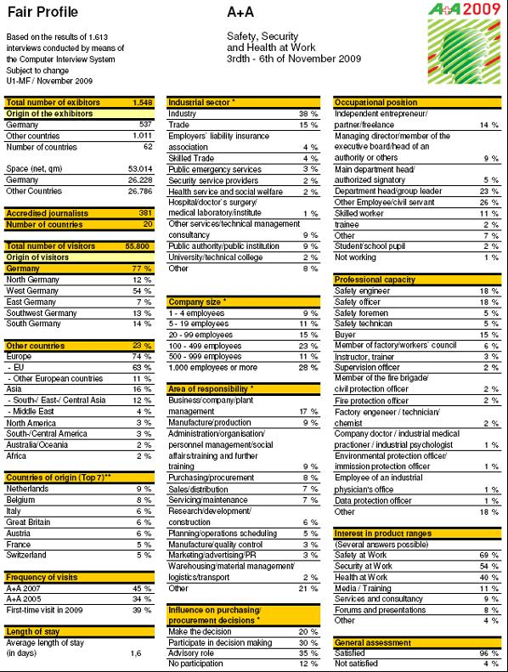
圖 1 A+A官方網站對活動參展規模的統計

A+A 是全世界最具指標性的個人防護裝備暨工業安全展覽活動，每2年舉辦一次，吸引全球所有工業安全相關產業業者目光。雖然德國是世界第3大經濟體，卻是世界第一會展強國，全球2/3的知名展覽會都在這裡舉行。在德國，會展業被視為城市的蛋糕，是一個滲透著深厚文化氣息的現代經濟產業。規模化、產業化運作是德國會展業的主要特點。在世界上營業額最大的10家會展公司中，德國就有6家。目前，德國共擁有室內展出面積240萬平方米，約佔世界展覽總面積的20%，全球5大展覽中心中有4家在德國。全世界重要的150個專業展覽會中，有120多個是德國舉辦的，稱其為世界展覽王國名副其實。會展業已成為德國乃至全球工業經濟運轉的重要一環，為各個行業上游製造商與下游採購商和消費者搭建了一個最直接的交流平臺。
每2年定期舉辦的A+A個人防護裝備暨工業安全展，皆於德國杜塞爾多夫（Düsseldorf）舉行，德國杜塞爾多夫位於萊茵河畔，是德國北萊茵-威斯伐倫的州首府。市區人口有約57萬人，是德國廣告，服裝和通訊業的重要城市。杜塞爾多夫是歐洲的商業重鎮，世界商業強國都在這裡設有支部，台灣外貿協會在德國，就以杜塞道夫和慕尼黑設有貿易中心， 挾其位於西歐中心點的優勢以及便捷現代化的交通設備，成為德國舉足輕重的經貿樞紐。杜塞爾多夫的展覽中心(Düsseldorfer Messegelände)位於緊靠萊茵河畔的司托庫姆城區(Stockum)，與一處公園(北城公園及其小動物園)相接。從高速公路、機場和火車總站和市中心出發都可以很快到達。杜塞爾多夫展覽公司(Messe Düsseldorf)有17座展廳，廳內總面積大約為25.2萬平方米。新的6號展廳面積為2.4萬平方米，是歐洲最大的無梁柱展廳。展覽中心 (Messegelände)附近還有一座會議中心(CCD Congress Center Düsseldorf，即杜塞爾多夫會議中心)和LTU體育場(LTU-Arena)。
本次 A+A展覽總共開放了10個展廳，本所及台灣館展攤位於第5展館，整個展覽中心平面圖如下所示：

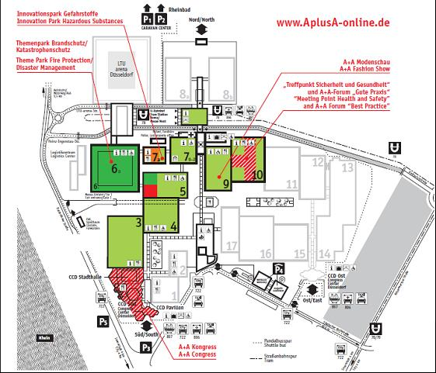
圖 2 A+A展場配置圖

根據德國官方的統計，因為職業意外傷害所造成社會及企業的成本損失攀升，使得個人防護裝備等有關職業安全的產品市場需求激增，儘管個人防護裝備仍被部分消費者當成奢侈品或是不必要的投資，但愈來愈多的個人消費者及公司開始將之視為必要的財務支出，從個人防護裝備傾向於更舒適及時尚設計的潮流，可以看出終端消費者接受程度的上升。例如在歐洲便有40億歐元的市場，其中德國擁有13億歐元，是歐洲地區市場需求最大的國家，預估未來幾年的前景仍舊看好。而德國杜塞爾多夫A+A國際個人防護裝備暨工業安全展的專業性及產品豐富性不但贏得參展廠商與參觀買主同聲讚賞，更成功媒合參展廠商與參觀買主於展會現場找到新產品，新技術及新買主。
為順應市場發展趨勢和企業安全管理需求，A+A2009 展出主要以被動式個人安全防護具為主如安全鞋、防護衣、口罩、噴霧防護器等，主要仍以手套、衣服及安全鞋為主，安全輔具為輔，如人體工學椅、護欄、梯子等，環測、管理、教育訓練商品較少，而衛生防護具方面，仍局限在口罩(且側重在傳統)與手部清潔用品為主。
除了靜態展會外，由聯合國國際勞工組織(ILO)和歐洲職業安全衛生署(OSHA)共同主辦的A+A會議也同時登場，是工業界與健康安全相關領域人士聚集的論壇。會議的焦點集中在職業安全衛生的創新，例如國家職業安全政策及調整監管職業安全的責任領域，透過研發及交流來改善工作環境條件和促進職業健康的跨國策略。
職業安全衛生不僅是以人為本的具體展現，更是企業責任的具體實施，面對國際競爭及職業安全衛生法規的要求，各國唯有藉由有效的職業安全防護措施，才能確保企業主降低營運成本，使得企業開始反思對職業健康及安全的進一步保障，以提升未來人力資源品質、工作條件及生產力，同時也刺激國際安全衛生產業的整體市場。本項展覽大會仍是目前全世界在環境職業安全衛生最受重視的活動之一。近幾年每年都超過1000家以上廠商共相盛舉，各種最新發展的儀器設備都會有展示，包括偵測、控制、防護設備等，藉由參加A+A的展覽機會，不但可以推廣展示本所的研究成果，也可交換各國工業安全衛生最新的發展經驗，在未來的創新研發工作上，蒐集最新的資訊，提供本所在擬定研究策略上的重要參考。
.

一、展前規劃
2009年的A+A在德國杜塞爾多夫舉辦，時間為 98年11月3日~6日。本次參展為有效呈現近年研究成果，特別選定較具體極具推廣價值之研究成果參與展出，並且突顯本所RFID安全監控研究、工業安全衛生研發成果，及配合大會本次的主題「工作的安全、保全及健康」為主，經過本所於參展前的多次內部會議討論，決定以 6 項本所重要安全衛生研究成果及本所和台灣之簡介做為主要展示項目，分別為
- RFID 承攬商定位警報系統
- 氣簾式氣櫃模型
- 新型氣體採樣器
- 工地用通風型安全帽
- 動力供氣面罩
- 主動式防噪耳機
- 本所IOSH及台灣介紹(DVD)
規劃之展示品，大都已經商品化或已具有商品化之雛型，例如RFID 承攬商定位警報系統，所有裝置已經整合在一個手提箱當中，只要打開手提箱即可開始佈置監控設備，另外氣簾式氣櫃，利用煙霧產生器及雷射光頁，可讓參觀者清楚看到通風之流場，提供一種直接的成果展示。
由於對展示品之介紹，為求有效吸引參觀者，且必須讓參觀者快速掌握展出成果，雖然過去都有發表相關之學術研究報告，仍必須將研究成果加以精簡，提供簡易直接之內容介紹，並且儘量利用圖片內容來說明，因此對於展出品之宣傳單，經過本所研發人員與展示人員之討論後，多以圖片及精簡之文字呈現具體研究成果，並經同仁及長官審慎一再確認內容，並就英文用字遣詞加以修訂，再送交專業設計公司製作宣傳單張。同時於行前參展人員並招開多次內部會議，研商各項展品之英文解說方式，俾於現場具體解說本所研發之成果，本次參展 6 項展品之解說海報，如圖 3~圖 8。
另為增加展場之目光，吸引更多注意，展覽時規劃透過電腦及投影機播放本所各別展品之簡介及本所製播之3D動畫安全衛生教育宣導簡介影片，獲得很多在場參觀人員高度的詢問，特別是3D動畫宣導短片更是屢屢被問及如何透過網路下載及取得播放權。由於製作之影片皆有英文發音之介紹，更是縮短了解說人員對各項展聘解說的時間。
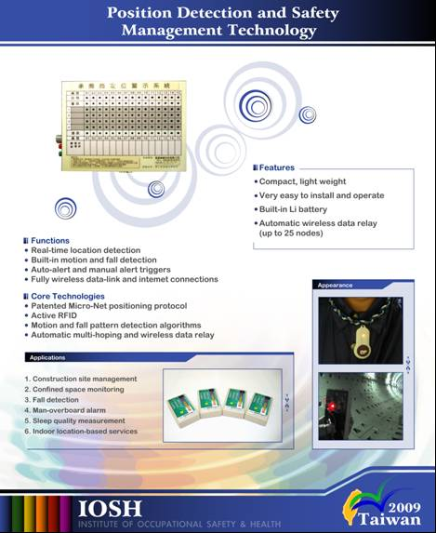
圖 3 RFID 承攬商定位警報系統
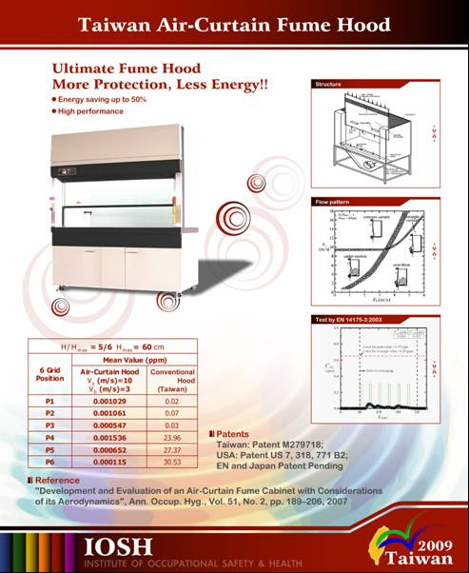
圖 4 氣簾式氣櫃模型
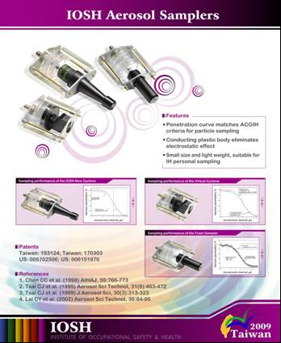
圖 5 新型氣體採樣器
● 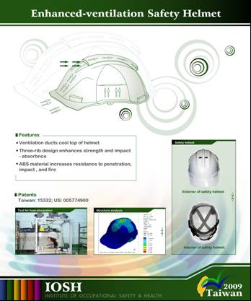
圖 6 工地用通風型安全帽
● 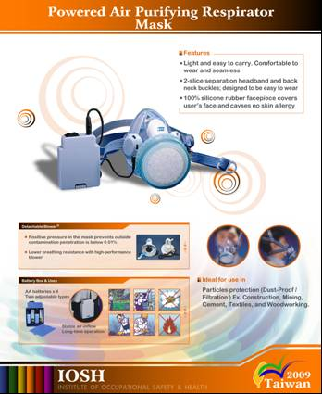
圖 7 動力供氣面罩
● 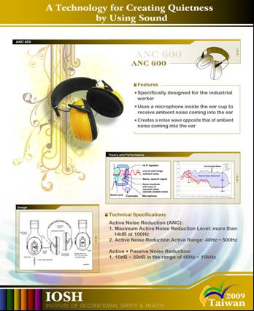
圖 8 主動式防噪耳機

由於本次參展之展示品較多，參展人員於兩個月前即著手打包參展用品，透過詳細規劃補充採買各類布置所需之用具，如期的透過海運方式順利的將展品運送至德國A+A展場，參展人員事前的細心規劃功不可沒。
因為此次參展皆有實品或模型搭配海報說明，需要較大之展示空間，因此租用3個單元(3公尺X6公尺)之攤位空間，以充分突顯展示研發成果，主辦單位提供本所之位置圖，如圖 9。雖然本所之正式名稱為行政院勞工委員會勞工安全衛生研究所，但參加國外展出，不易被確認，為呈現本所為來自台灣的研究單位，採用本所簡稱[Taiwan IOSH]，讓國外參觀者一眼就看出是來自台灣的國家及安全衛生研究單位。

攤位大小：3m*9m
圖 9 主辦單位提供本所(Taiwan IOSH)位置圖

這次參展整個準備及時程的安排規劃如下所示：
2008.12.1 報名參展
2009.5.31 確認場地位置，會場設計規劃
2009.7.15 文宣品、展示海報設計檢核定案
2009.8.31 相關展示實品製作完成
2009.8.31 展示軟體製作、檢核完成
2009.9.15 確認運送物品及運送
2009.11.2 展場佈置裝潢
2009.11.3-6 會場展示
2009.11.6 會後現場清理、展品處理、運回

二、攤位佈置
本所的攤位位於展場第五館的中央地帶，攤位之佈置及設計依行前之設計規劃(如圖 10)，已由展攤佈置廠商搭設完畢，由於本所租用之3公尺X9公尺之攤位，所以有一長邊向外可提供展出，透過桌面、展品櫥窗及液晶電視螢幕展示各項研究成果及介紹，提供參觀人員面對面的直接接觸，攤位的另一邊則是一長面的隔間板，可以吊掛各項展品的說明海報。而經由海運運送到德國之展品貨櫃已擺放至攤位前面，隨即開櫃展開攤位佈置，由於行前即已規劃所有海報、桌椅、液晶電視及各項展品擺設之位置 (如圖 11 )，因此即按照規劃展開攤位之佈置，展攤佈置前之狀態如圖 12。

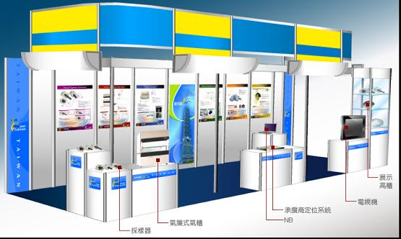

圖 10 攤位佈置 3D設計空間圖

考慮實際需求與經費有限，展場之佈置主要以簡單、清楚及明確的方式進行佈置。可利用後面看板來吊掛本所研發成果之說明海報，說明海報以簡單明確的英文表達研發成果之核心意涵，以吸引參觀人員的目光及駐足，整個展區一字排開，展品依序為通風型安全帽、主動供氣式面罩、RFID 勞工定位系統、液晶螢幕播放成果簡介及最右邊的展示櫃放置新型採樣器、主動式防噪耳機及安全帽樣品，而中央展示空間可擺設商談桌及影片播放器材等。
圖 11 本所9公尺X3公尺展示規劃平面圖
為強化展出效果以及突顯來自台灣之研究機構，透過液晶螢幕也展出本所的簡介影片，並穿插播放本所前年得到國際勞工安全衛生大會首獎的動畫影片，以吸引參觀者的目光，展出的RFID勞工定位系統並用手提電腦播放裝置使用簡介影片，另外氣簾式氣櫃模型裝設有動態流場可視化裝置，都吸引不少參觀者駐足，使得參觀者對本所的專業有進一步的印象，在展區中央並佈置附有101大樓為背景的「Taiwan IOSH」大型海報，攤位上並提供各式研發成果的簡介單張及各式介紹本所研發情形的文宣資料、紀念品等，供參觀者檢索。
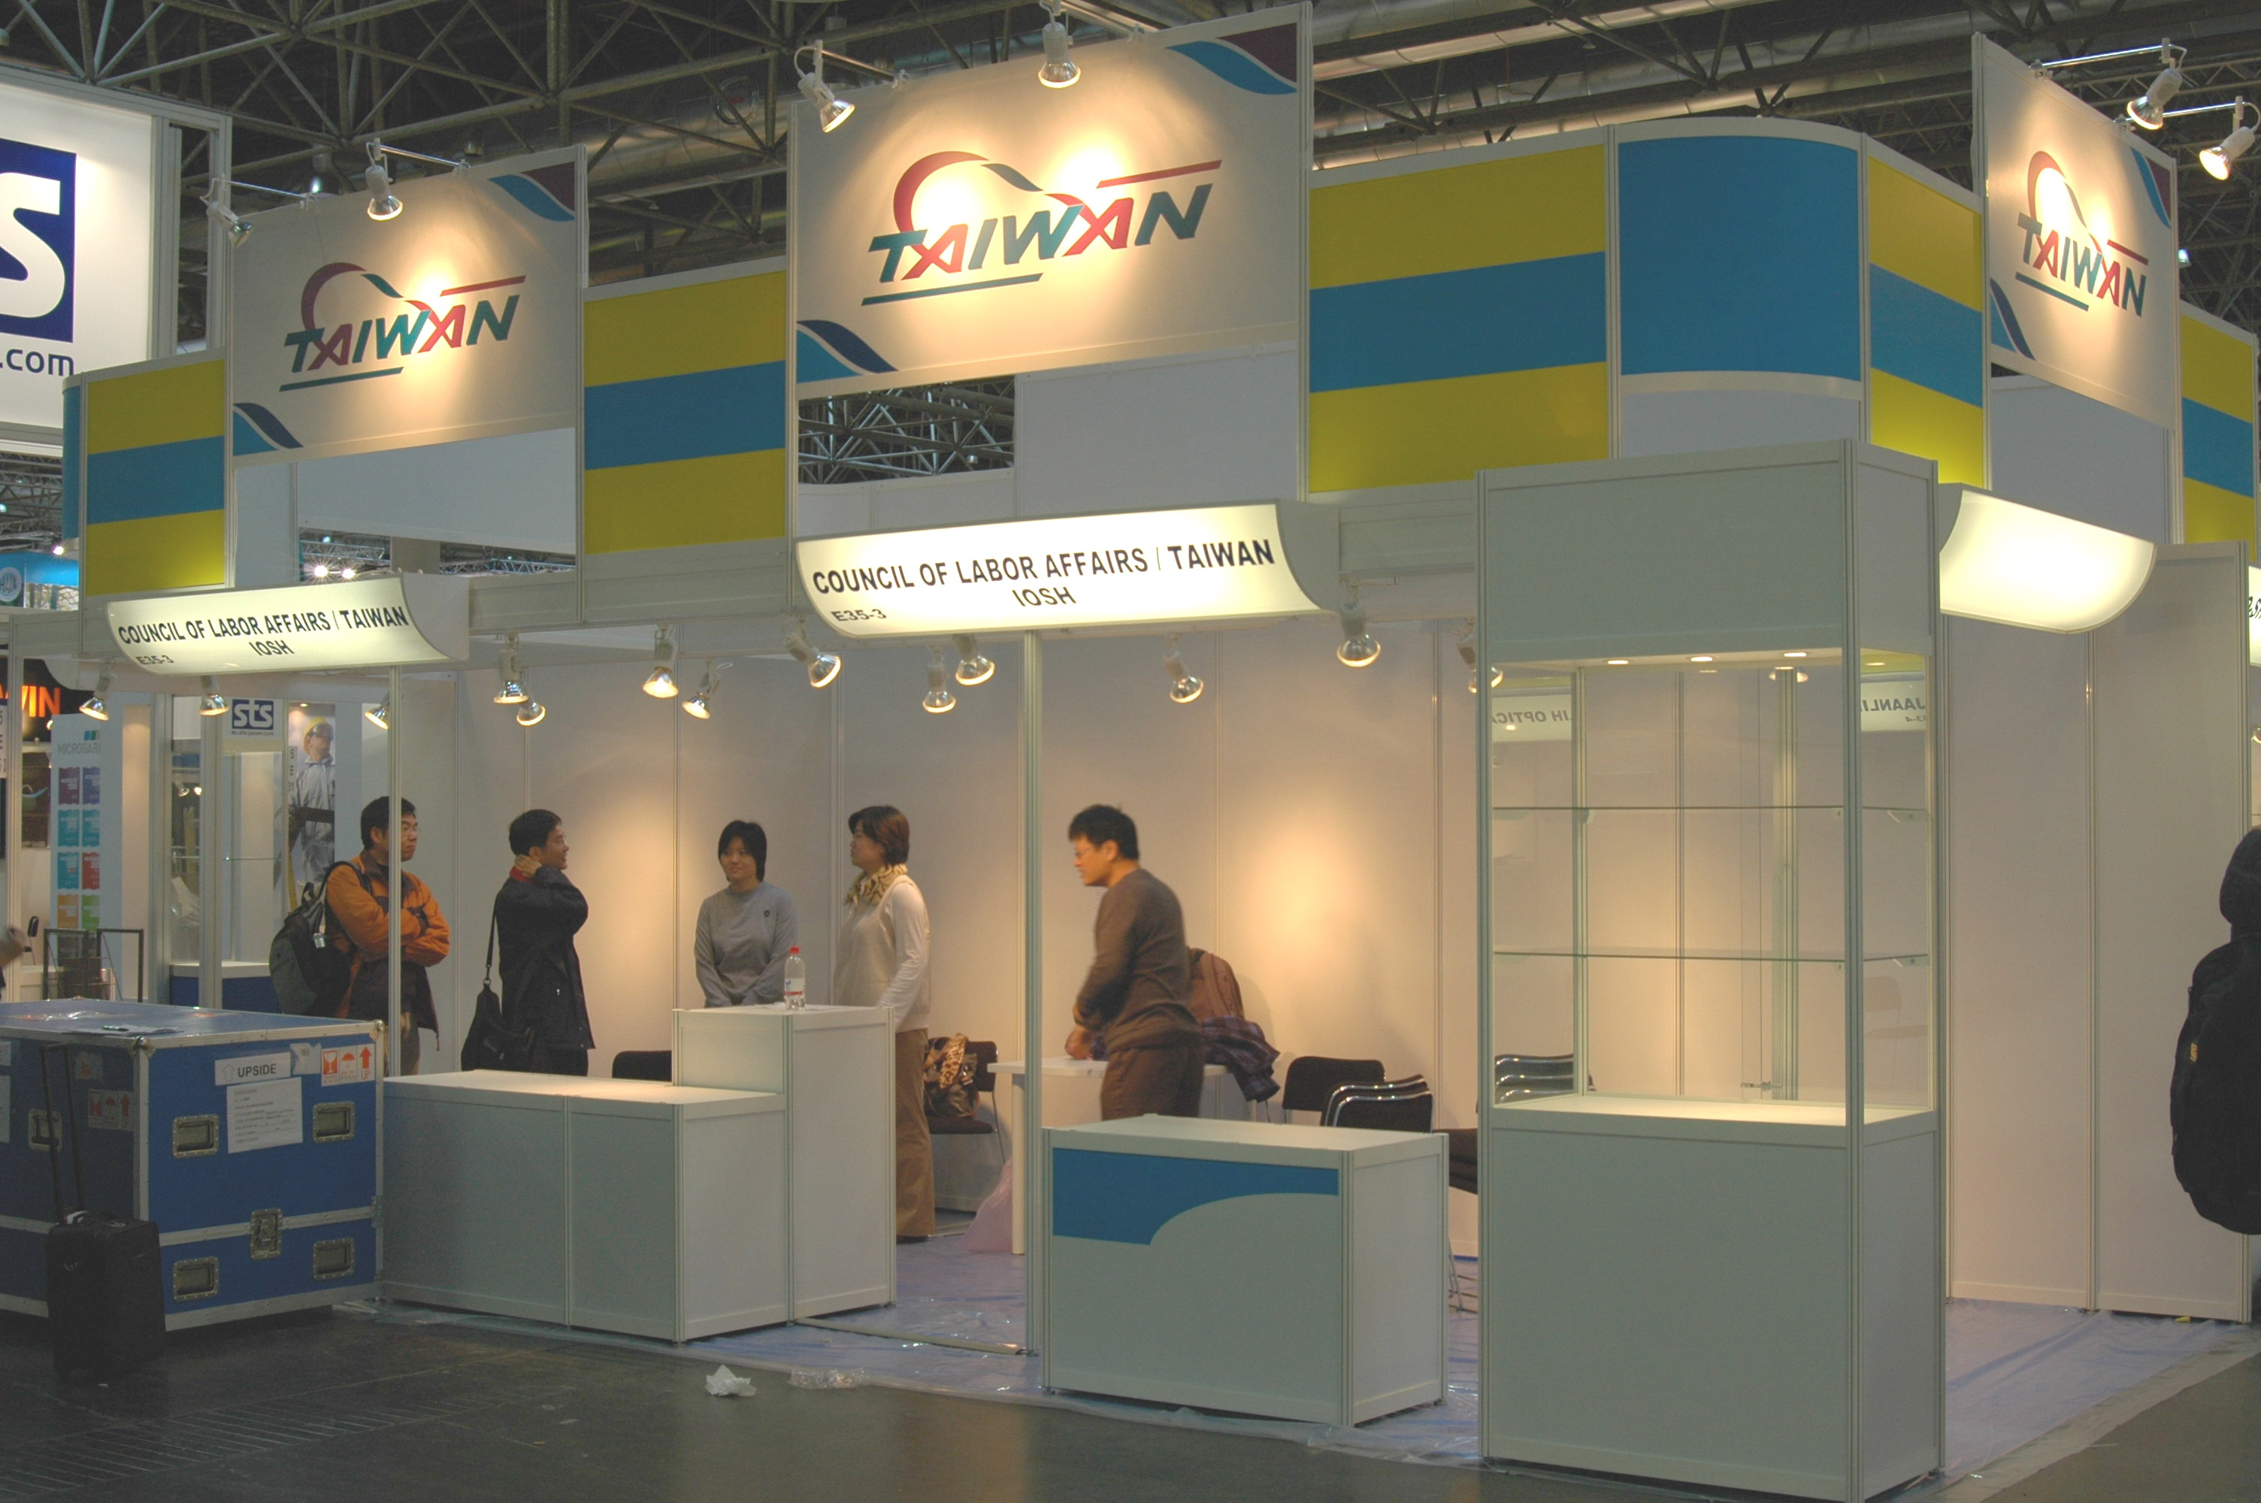
圖 12 佈展前之展示空間
因大型海報製作、播放系統租用或輸出費用相當高，為節省經費考量，因此預計都由台灣製作完成後再帶到德國，因此在規劃攤位佈置前也一併透過3D設計輸出展場佈置圖。由於展出研發成果實體及模型，體積相當大，且各式文宣海報也有相當重量，因此若採取傳統空運方式，費用將非常昂貴，但若採取海運方式，費用可適當節省，只要及早規劃完善即可。另外為節省經費，本次展出提早半年即開始規劃，所以可以配合展出之運送期程及海運時間，2個月前即完成展品之裝箱及貨運，展品於佈置之前一天及正確無誤的宋達本所展攤前。由於早期即向主辦單位確認，也可享有早期預定之折扣。由於展場之展期鄰接緊湊，大會僅允許於正式展出前一天進場佈置，雖然本所有許多展出模型與實體，但考量出國成本，規劃將各式展臉物品僅可能模組化，以利於展出前1個整天可以完成佈置。
由於德國相關環保、勞工、貨物租稅及智慧財產權等議題複雜，為確認展覽裝潢及佈置租用狀況，也為確認所運送之展出品已順利運抵展場，本次展品運送委託與展場簽有合約之公司代為辦理，以確保展品能準時順利抵達。本次展品於展前一天到達後，即由運輸公司協助貨物定位並簽收，隨即本所所有參與人員即進行開箱檢查展品現況，並隨即依照規劃進行佈置，並依計畫於當天下午即順利完成展品佈置及測試。
本次行程於11月1日晚上到達德國杜塞爾多夫，11月2日早上9時，即進入展覽場確認會場，運送之1只大木箱展品(箱約長1.8公尺，寬1公尺，高1公尺，約300公斤重)已運達展攤前，隨即展開佈置。工作人員佈置情形如圖 13，由於行前的妥善規劃，依照當初設計圖擺放的位置，大家分工合作合力佈置攤位，將展覽品順利組裝完成，並進行各項動態產品之基本功能測試，確認各項展品之功能正常。
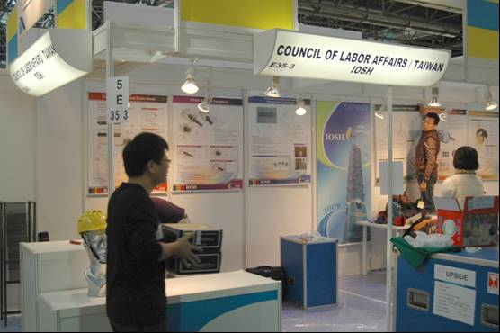
圖 13 工作人員進行攤位之佈置
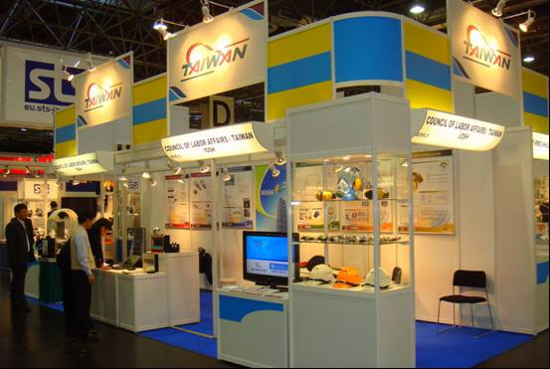
圖 14 攤位佈展完成
最後完成佈置情形如圖 14，由於本所與其他台灣參展廠商皆整個整合在台灣館同一展區內，整個台灣之安全衛生展示形象將可留給參觀者深刻的印象，世界各國的採購人員亦可在本區一次取得台灣廠商的相關資料，大家相得益彰，顯是台灣在安全衛生研發工作上的能量，已經達到一定的水準，也顯示我國政府對安全衛生的重視，獲得參觀人員頗多的好評，攤位環景照片如圖 15。
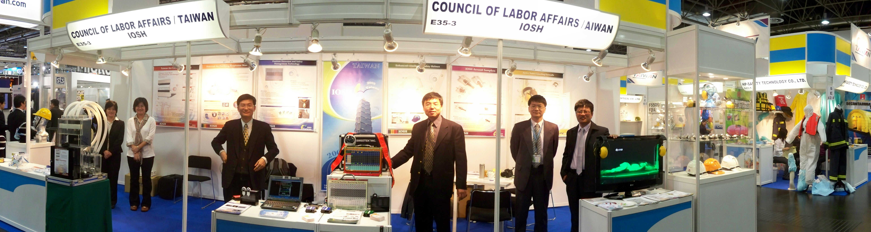
圖 15 佈置完成後之環景照片

三、實際展出工作
此次A+A 2009 本所總共租用3個攤位，較2年前本所初次參展時多1個攤位，空間較以往增加，但經過適當的規劃後可同時間允許多組人員為參觀者解說，中間部分亦設置有圓桌及座椅，供參訪者可與本所人員進一步溝通，由於本次參展之性質為商展，因此規劃上以本所以商品化之研發成果為主，部分研發成果如動力供氣式面罩及RFID勞工定位系統，均有授權廠商代表參與，如遇有下單意願之參訪者，即可直接與本所授權之廠商直接安排後續事宜，而沒有前來參與的授權廠商，因為本所的宣傳單上皆印製有本所及廠商的聯絡方式，因此參訪者若有任何需要，皆可透過Email的方式直接洽詢規格及報價等事宜，此部份本所則不介入相關的商業行為，而本所人員所擔負之責任主要為宣揚台灣安全衛生發展現況及本所近年來的研發成果，對於展出之產品進行研發原理之解說及支援，並藉由展覽期間，與各國職業安全衛生器材廠商交流最新安全衛生相關科技新知、洽談技術合作交流機會、收集世界各國安全衛生防護器材最新資訊等，圖 16 及 圖 17 為解說人員為前來本所攤位之參訪者進行解說之照片。
展覽期接本所將各項展品之英文簡介置放於展品前方，並設有名片箱，供參訪人員留下相關名片及聯繫之資料，並分類於回國後轉交相關授權廠商做進一步之聯繫，同時展品解說之影片透過DVD播放系統循環播放給參訪者了解，始參訪者經由多媒體立即了解展品的主要特色，激發參訪者進一步的了解意願，再由解說人員進行細部解說，經由解說後對產品有興趣之參訪者，即由授權廠商接手有關商業洽談部分或轉介商品聯繫資訊，而對於台灣現行安全衛生發展情形有興趣之參觀者，也進行台灣現況之介紹說明。因此在本所工作人員及授權廠商，彼此互相支援下，本所參展期間總計吸引超過1000人次參觀本所攤位、150餘位訪客留下聯絡的名片(其中包括英國、印度、美國、加拿大、澳洲、中國等國家)。30餘位要求報價。同時發現近年來來自大陸及東歐等地區之參訪者有增加的趨勢。另有美國職業安全衛生重量級人物林美麗博士特來參訪，表示對代理RFID安全監控技術在美國市場的高度興趣。就本次參展而言，不論是台灣主題館的台灣行銷或是本所的安全衛生研發成果推廣，都是一次相當成功的展出。
展覽期接本所將各項展品之英文簡介置放於展品前方，並設有名片箱，供參訪人員留下相關名片及聯繫之資料，並分類於回國後轉交相關授權廠商做進一步之聯繫，同時展品解說之影片透過DVD播放系統循環播放給參訪者了解，始參訪者經由多媒體立即了解展品的主要特色，激發參訪者進一步的了解意願，再由解說人員進行細部解說，經由解說後對產品有興趣之參訪者，即由授權廠商接手有關商業洽談部分或轉介商品聯繫資訊，而對於台灣現行安全衛生發展情形有興趣之參觀者，也進行台灣現況之介紹說明。因此在本所工作人員及授權廠商，彼此互相支援下，本所參展期間總計吸引超過1000人次參觀本所攤位、150餘位訪客留下聯絡的名片(其中包括英國、印度、美國、加拿大、澳洲、中國等國家)。30餘位要求報價。同時發現近年來來自大陸及東歐等地區之參訪者有增加的趨勢。另有美國職業安全衛生重量級人物林美莉博士特來參訪，表示對代理RFID安全監控技術在美國市場的高度興趣(如 圖 18)。就本次參展而言，不論是台灣主題館的台灣行銷或是本所的安全衛生研發成果推廣，都是一次相當成功的展出。
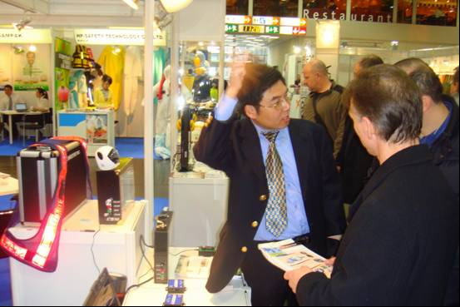
圖 16 為來訪者解說 RFID 勞工定位系統
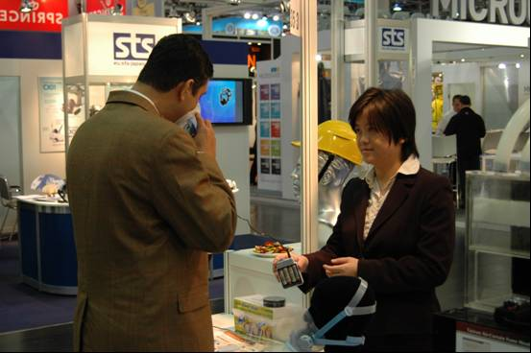
圖 17 為來訪者解說動力供氣面罩
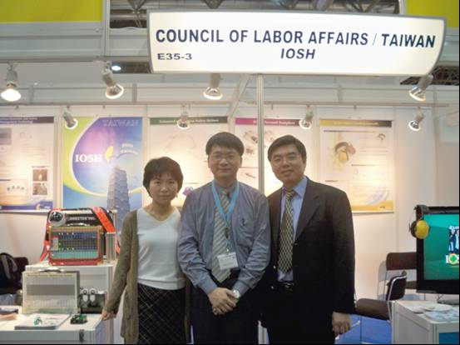
圖 18 與來訪者林美莉博士之合照
本次參展許多展品都獲得高度的注目，值得一提的包括，RFID勞工安全定位系統，由於授權廠商智匯無線科技王鵬堯經理的協助，發現在德國對於勞工單獨在危險工作環境中工作時，有法令要求雇主需要提供勞工救命警報器(dead man alarm)。此種法令的要求，使得在德國，無線救命器有一定的市場需求，而且價格不斐。依據現場詢價的結果，在德國，一套一對一無線通訊的救命器(通訊距離在70m左右)其售價就高達1000~2300歐元，相當於台幣5~10萬元。由於本計畫所開發的技術都是國人所自行研發，成本相對低廉，因此獲得參訪人員相當的好評。
此外，此次國外參展，多數參訪者都會問及產品是否經過CE認證，而且展覽主辦單位也有派人來檢查產品是否通過ＣＥ認證。顯示未來如果產品要經過技術轉移後交由勞工使用，不管在國內外，最好能夠有認證的標章，如此才能加速技術與產品的推廣。
另外窄場上亦發現一些新趨勢，例如許多虛擬實境的技術被運用在安全衛示範及教育訓練用途上，如酒精濃度在0.8mg/l及0.3mg/l時之動作模擬、堆高機傾覆體驗、堆高機安全教訓練實境、腳踏車行駛實境、汽車安駕實境、救護車安駕實境馬達被捲實境以及戶外展示車(如 圖 19)等，頗值我國參採。
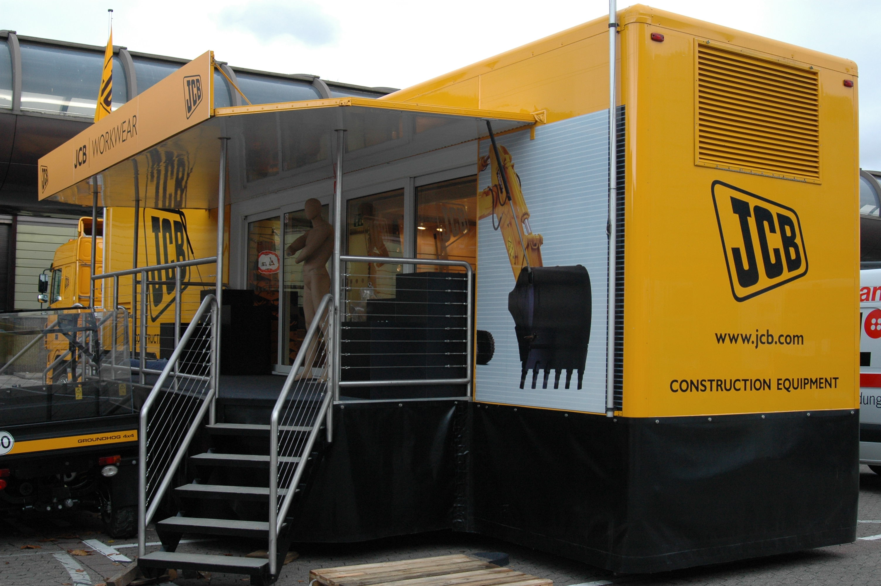
圖 19 A+A 展場外之營建機械工安模擬展示車

四、國際職業安全衛生研討會交流

基於A+A展覽為歐洲地區每2年1度之大型職業安全衛生器材展，許多來自歐洲及社界各地之廠商與安全衛生專業人士亦希望除展覽外，亦可獲取國際職業安全衛生新知與發展趨勢，展覽期間亦派員前往展場鄰近之國際會議中心 (Conference Centre, CCD Süd)參加自11月4日起由國際勞工組織(ILO)所主辦之2009年國際安全衛生研討會(International Safety and Health Conference 2009)，研討會以當前全球金融風保下之安全衛生議題為起點(the Economic Crisis and Safety and Health at Work)，主要探討議題(main theme)為全球推動職業安全衛生標準(Implementing Occupational Safety and Health Standards Globally)。
研討會計有300多名來自全球60餘個國家之專家與代表參加，共同研討當前全球面臨經濟風暴下之職業安全的相關問題，主辦單位之ILO安全衛生計畫處(Programme on Safety and Health at Work and the Environment 簡稱：SafeWork)處長Sameera Al-Tuwaijri博士於開幕致詞時指出，依據國際勞工組織(ILO)統計全球每15秒就有一個勞工發生職業傷害死亡及160餘個勞工發生職業災害 (work-related accident)，換言之每年全球有230萬勞工因職業相關災害，其中36萬勞工發生死亡災害，經濟損失約為各國GDP (Gross Domestic Product：國民生產毛額)的百分之4，或約為1兆250億美元。全球金融危機是否會導致各國政府及企業因公共資金及企業支出緊縮，而導致更多勞工發生職業災害和職業病，這種不良影響可能將嚴重影響勞工於國家社會安全體系之保障，更會損害國家勞動資源與生產力在當下各國面臨全球經濟風暴，職場安全衛生議題更顯的特別重要，如圖 20。
ILO歷年所制訂與倡導之職業安全衛生相關公約及建議書，希望各國能透過公約及建議標準執行與落實後，達成有效保障勞工健康及安全之目的。ILO對於公約於各國之執行與採行之努力，不餘遺力。研討會之各國專家呼籲，各國政府在面臨金融風暴窘況下，既有社會安全體系受到嚴重威脅與挑戰，ILO呼籲各國政府應更應強化勞動檢查之施政作為，以保護勞工之安全及健康。
ILO已經成立迄今已超過90年，歷年來ILO已持續發展許多職業安全公約及建議書等標準來指引各國政府保護勞工之健康，例如ILO公約之C81、C129、C155、C144、C150等勞動檢查 (Labor Inspection)有關公約，這些ILO公約或建議書在各國政府採納或簽署後，可轉成為國家之法規，用於各國之工作場所勞工保護措施之執行，亦可提供雇主及勞工建構職業安全衛生管理架構之框架，用來改進工作環境 (working conditions)及職業安全衛生。依據ILO代表Catherine BRÅKENHIELM HANSELL於研討會報告指出，從ILO公約發展歷程來看，早期之1919年至1980年之ILO公約特性是針對危害特性與緊急防災之個別需要所採取之保護措施 (protection)為目的，ILO公約針對各類型之危害採取較為零散式保護標準，這時期之公約特色為針對某項危害內容提出詳盡保護勞工之標準。但是隨著各國工作環境變遷與差異性擴大，自1981年至2009年期間之ILO公約必須配合與因應各國工作環境之發展，多採取動態彈性 (dynamic)及系統性 (systemic)模式，這時期公約目的著重在預防 (prevention)管理措施。
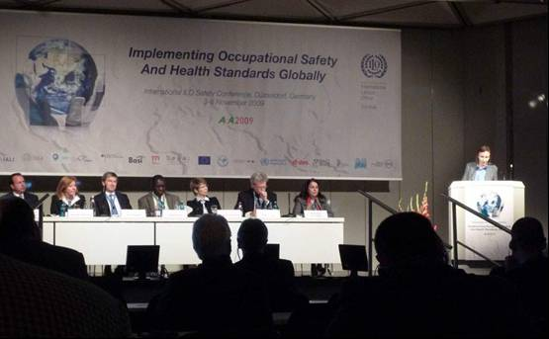
圖 20 ILO舉辦國際職業安全衛生研討會之情形
本次研討會就ILO提倡職業安全衛生是尊嚴勞動國家計畫 (Decent Work Coutnry Programmes，簡稱:DWCP)關鍵及基本人權 (A Basic Human Right)、歐洲論壇討論ILO於2008年韓國首爾通過之工作安全衛生首爾宣言 (the Seoul Declaration on Safety and Health at Work)、職業安全衛生管理範例 (Good Practices on OSH Management)、職業安全衛生預防範例 (Good Practices on Prevention)、勞動檢查之變革及圓桌會議等相關主題進行研討，其中歐洲高階層會議亦依循ILO之政府，雇主及勞工代表之三方模式，與會之各界代表就“危機：威脅和轉機的職場安全與衛生”進行討論並熱烈交換意見，在各國貴賓與代表，如ISSA理事主席Hans Horst Konkolewsky、ILO SafeWork處長 Sameera Al-Tuwaijiri及韓國KOSHA所長Dae-Yul Choi等人見證下，發表杜塞道夫聲明 (the Düsseldorf Statement)以支持過去ILO韓國首爾宣言於各國持續推動，更宣示將共同推動政府、企業等階層之職業安全衛生預防文化 (a culture of prevention)之行動聲明。會後大家相約2011年再見，如圖 21。

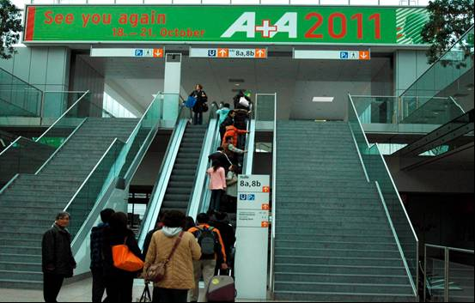
圖 21 下次A+A展時間預告

參、心得
這次本所3位同仁代表參加德國2年1度的 A+A 工安大展獲得許多寶貴的經驗，利用這個機會向國際社會展示台灣安全衛生研發的量能，台灣雖然是個小島，但藉由此次參展，可以發現國際安全衛生界對台灣在安全衛生的努力並不陌生，而我國的研發成果相較於世界各國，也有值得驕傲的地方，當然也有很多值得學習的地方，茲將參展心得條列如下：
- 展示準備方面：先前規劃很重要，可以減少很多現場組裝、拆卸時間，海報應以圖為主，文字要簡明扼要突顯重點，於會場上可準備一些小禮品以吸引訪客，並多請教參加過的同仁及展場代理商，可減少很多適應的時間。
- 參展佈置方面：應考量讓參訪者有足夠走動的空間，因為吸引訪客注意力除展品本身外，攤位整體動線規劃亦相當重要，展示方面則盡量採用動態展示，會比靜態展示更能爭取目光。
- 塑造台灣館形象：政府帶頭參展，協同國內廠商塑造台灣館形象，藉由整合業界之研發量能，互相協助、交流，提升安全產業之互補及整合，以提供國際廠商對台灣安全產業之佈局及了解。
- 技術開發方面：由於 RFID 勞工定位系統、動力供氣面罩及主動式防噪耳機，詢問度頗高，本所未來仍可加強該方面之研發，此外從會場觀察得知，目前個人防護具市場仍以價格為導向，研究時除功能考量，價格因素亦應列入，而目前PPE很少與電子組件結合，也許可做為未來研究方向。未來在研發時亦可考量於初期將製造者、銷售廠商及使用者的意見納入研發過程，俾利後續能夠商品化及順利行銷。同時由於廠商對市場之嗅覺較為敏銳，與廠商策略合作進行產品性能測試、改進也是未來可行的方向。
- 經過這次展示發現，我們的研究成果並不輸工業先進國家的產品，我們應該掌握更多機會與國外廠商接觸，從而建立國際行銷商機或合作機會。因此，應及早重視國際行銷、代理及建立通路，除了透過商業合作模式外，未來也可以與國外安全衛生研發機構合作，建立完整及系統化的銷售及服務網絡。
- 這一次展出，由本所研發成果授權的協力廠商有3位前往參加本次商展，廠商都是自費前往並提供該項授權之相關展出資料及器材，本所只負責本所研發成果說明及台灣館之展示器材，這樣一個組合方式對於展出整體而言是非常成功的，除了出發前的協調與溝通外，現場彼此的分工搭配都能鼎力合作，協助佈置攤位和解說上搭配良好。

肆、建議事項
本所歷年來的研究雖然已經累績出許多的研發成果，但研究同仁有很多研究經驗仍需要收集更多最新資訊以搭配研究規劃與進行，若能定期參加類似A+A國際級的安全衛生大展，除可適當宣導研究成果，也可讓國際上對台灣安全衛生努力的成果更清楚認識，我們也可藉此擴大國際交流、技術應用及合作層面，也可蒐集更多國際最新資訊，刺激與促進創新，引導研發工作更能落實於應用層面。茲就本次參展經驗，提出下列建議，以供未來參考：
- 此次展出，因部分實體展品很大而改以模型替代，雖然在運送上的問題及經費減少很多，但是對於這樣的商展仍然是必須有實體參展方能達到最佳展出效果，因此以後如有類似的展覽，仍建議應以已商品化之實體展示為展覽重點，而對於學術性展覽，則建議可以模型來替代即可達到良好的效果。
- 關於本次展品運送及攤位佈置係委由與大會有簽約的廠商來協助辦理，因此展品能準時運送、報關及送抵展覽現場，甚至展後回運等繁瑣作業，都因而簡化許多，爾後若要繼續參加類似的國內外展出活動，對於展品運送及攤位佈置可考慮採用此種模式，才能獲得最大之效果，而對於展品之運送，應該在規劃展品時，即一併考慮如何包裝及運送的問題。
- 本所過去研發成果的專利申請偏向本國與美國，很少有國際化專利佈局的視野，而本所研發的數項研發成果均屬世界性獨一無二之創新技術，建議未來之研發成果專利規劃，應朝向國際完整規劃佈局的方向，以保障本所研發成果之智慧財產。
- 對於本所展示之內容，為擴大展出效果，建議可將相關展式內容繼續放置於於本所英文網站，透過對外之網路，仍可讓國外的廠商及相關學者持續了解本所研發成果。
- 從本次參展得知，欲進入歐盟市場的相關產品須取得相關認證(如CE認證)，如能取得相關認證，將有助於打開國際市場，例如本次的動力供氣式面罩則已經在申請CE認證，因此參訪著的垂詢度及較高，因此對於相關認證如何申請、所需經費、申請所需時間建議可於規劃研發之時程時一併考量。
- 主辦單位相當重視智慧財產權，對於會場上播放之多媒體與音樂皆會要求必須取得相關的授權，因此未來在參展時本所如有播放相關展品簡介而有背景音樂時，應事先注意主辦單位的相關規定，以免違反主辦國的相關法律。

